**Приложение А**

(Модульная сетка)

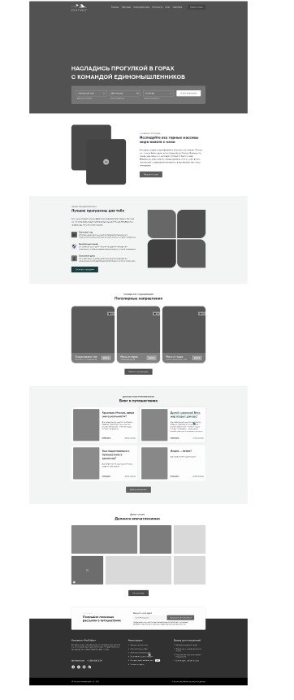  
Рисунок А.1 – Модульная сетка под Desktop